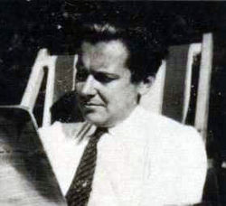

**«Система – комплекс элементов, находящихся во взаимодействии и единстве»**

***Людвиг фон Берталанфи***

*(*австрийский философ и биолог, 1901-1972*)*

**РАЗДЕЛ 2. ОСНОВНЫЕ ПРИНЦИПЫ ПОСТРОЕНИЯ МНОГОКАНАЛЬНЫХ СИСТЕМ ТЕЛЕКОММУНИКАЦИЙ**

**Тема 4. Многоканальная система телекоммуникаций**

4.1 Обобщенная структурная схема многоканальной системы телекоммуникаций.

4.2 Классификация систем телекоммуникаций.

***4.1 Обобщенная структурная схема многоканальной системы телекоммуникаций.***

***Многоканальная система передачи (МСП)*** - совокупность технических средств, обеспечивающих одновременную и независимую передачу однотипных или разнотипных сообщений от N источников к N получателям по одной линии связи (физической среде распространения сигналов электросвязи). *Обобщенная структурная схема* *N* – канальной системы передачи (СП) приведена на рисунке.



Рисунок – Обобщённая структурная схема многоканальной системы передачи (МСП)

Первичные сигналы *Сi(t)*, время существования и спектры частот которых могут частично или полностью перекрываться, поступают в передающую часть системы передачи, где с помощью модуляторов *Мi* преобразуются в *канальные сигналы* *Vi(t).*

Процесс преобразования первичного сигнала в канальный решает две задачи:

1. во-первых, каждый канальный сигнал *Vi(t)* наделяется совокупностью физических признаков, отличающих его от остальных канальных сигналов; эти признаки или параметры называются *разделительными*;
2. во-вторых, необходимо сформировать канальные сигналы так, чтобы в них содержались передаваемые сообщения, т.е. сведения о форме первичных сигналов, поступающих на входы каналов.

Многоканальный или *групповой сигнал V(t)* получается объединением канальных сигналов в устройстве объединения (УО). В частности групповой сигнал можно получить суммированием канальных сигналов, т.е.



Системы передачи, где групповой сигнал представляет сумму канальных сигналов, называются ***аддитивными****.*

Системы передачи, в которых при формировании группового сигнала применяются другие операции, носят название ***комбинационных****.* Современные МСП в основном являются *аддитивными*.

Прохождение группового сигнала по линии связи (среде распространения) сопровождается помехами и искажениями (на схеме обозначено случайным процессом *n(t)*), следовательно, на входе приемной части системы передачи будем иметь сигнал *Ṽ(t).*

Разделение группового сигнала на отдельные канальные сигналы осуществляется *фильтрующими* *устройствами Фi* на основе тех разделительных признаков, которыми первичные сигналы были наделены на передаче. На выходе устройств *Фi* получаем канальный сигнал *Ṽi(t)*, отличающегося от канального сигнала *Vi(t)* наличием помех и искажений, обусловленных прохождением канального сигнала по элементам оборудования систем передачи и среды распространения (линии связи).

Разделяющие устройства *Фi* могут быть линейными и нелинейными. Система передачи называется *линейной,* или *системой передачи с линейным разделением сигналов,* если развязывающие устройства являются *линейными* четырехполюсниками с постоянными или переменными параметрами. Если разделяющие устройства представляют *нелинейные* четырехполюсники, то такие системы передачи называются *нелинейными.* В основном применяются системы передачи с линейным разделением каналов (сигналов).

После разделения канальные сигналы поступают на демодуляторы *Дi*, где осуществляется преобразование канальных сигналов *Ṽi(t)* в первичные сигналы *i(t)*, отличающиеся от первичных сигналов на передачи наличием помех и искажений, вносимых элементами оборудования систем передачи и линий связи (среды распространения).

При разработке и исследовании МСП обычно известны свойства первичных сигналов, число каналов и характеристики линий связи-среды распространения и помех.

Теория построения МСП должна указать класс канальных сигналов, обеспечивающих принципиальную возможность их разделения, и определить требования к устройствам формирования канальных сигналов и их разделения, обеспечивающих минимальное различие между первичными сигналами на передачи *С(t)* и приеме *(t).* Должны быть также указаны пути технической реализации устройств формирования канальных сигналов *М*, их объединения УО и разделения с помощью *Ф*.

Основные задачи техники МСП сводятся к созданию систем, обеспечивающих заданное число каналов, требуемые качество передачи, надежность, эффективность и дальность связи.

Современные МСП состоят из следующих основных частей (рис.): каналообразующего оборудования (КОО), оборудования сопряжения (ОС), оборудования линейного тракта (ОЛТ), унифицированного генераторного оборудования (УГО) и сервисного оборудования (СО).



Рисунок – Унифицированное оборудование МСП

Каналообразующее оборудование (КОО) для конкретного типа систем передачи является унифицированным и предназначено для создания типовых каналов с характеристиками, соответствующими определенным нормам.

Оборудование линейного тракта (ОЛТ) является частью системы передачи, в которой сигналы всех каналов объединены в групповой или многоканальный сигнал, параметры которого согласованы с параметрами передачи среды распространения, и называется такой сигнала *линейным.* ОЛТ включает в себя устройства, устанавливаемые на оконечных станциях, линию связи и оборудование промежуточных станций (усилительные или регенерационные пункты).

Оборудование сопряжения (ОС) является специфическим для каждой системы передачи, оно обеспечивает согласование КОО с ОЛТ.

В состав системы передачи входит также унифицированное генераторное оборудование (УГО), вырабатывающие электрические сигналы, необходимые для формирования канальных сигналов, и вспомогательные сигналы, обеспечивающие качественное функционирование всего оборудования систем передачи.

Сервисное оборудование (СО) обеспечивает автоматизацию процессов технического обслуживания каналов и трактов систем передачи.

Самой дорогостоящей частью МСП является каналообразующее оборудование, реализующее различные методы разделения канальных сигналов.

***4.2 Классификация систем телекоммуникаций.***

Среди методов формирования канальных сигналов и их разделения можно выделить *простейшие*, когда первичные сигналы передаются без каких-либо преобразований в исходном диапазоне частот, и методы, основанные на *дополнительном преобразовании* первичных сигналов в канальные с наделением их определенными отличительными признаками.

Существуют следующие МСП:

1 МСП с ЧРК (FDMA – Frequency Division Multiple Access)

2 МСП с ВРК (TDMA – Time Division Multiple Access)

3 МСП с КРК (CDMA – Code Division Multiple Access).

где ЧРК – частотное разделение каналов

ВРК – временное разделение каналов

КРК – кодовое разделение каналов

Все три технологии сейчас очень активно используются.

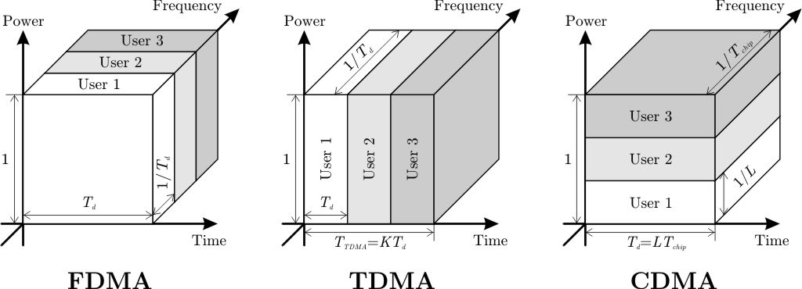

По назначению телекоммуникационные системы группируются следующим образом:

* системы телевещания;
* системы связи (в т.ч. персонального вызова);
* компьютерные сети.

По типу используемой среды передачи информации:

* кабельные (традиционные медные);
* оптоволоконные;
* эфирные;
* спутниковые.

По способу передачи информации:

* аналоговые;
* цифровые.

Системы связи подразделяются по мобильности на:

* стационарные (традиционные абонентские линии);
* подвижные.

Подвижные системы связи подразделяются по принципу охвата зоны обслуживания:

* на микросотовые - DECT;
* сотовые - NMT-450, D-AMPS, GSM, CDMA;
* транкинговые (макросотовые, зоновые) – TETRA, SmarTrunk;
* спутниковые.